**MPDU 2017调试方法**

**一、MPDU 2017烧录方法**

1. 打开J-FLASH软件，配置芯片型号为STM32F103C8T6,如下图：

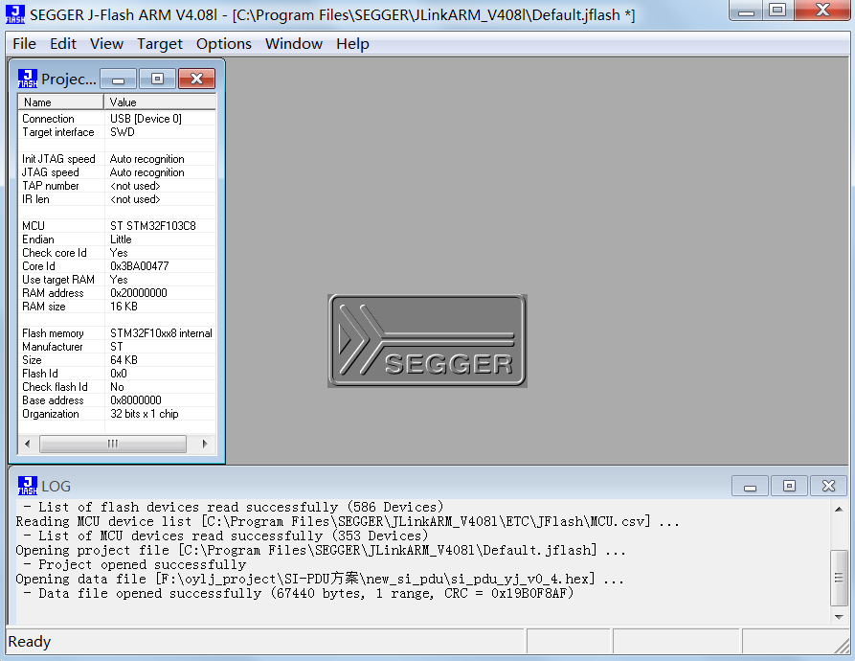

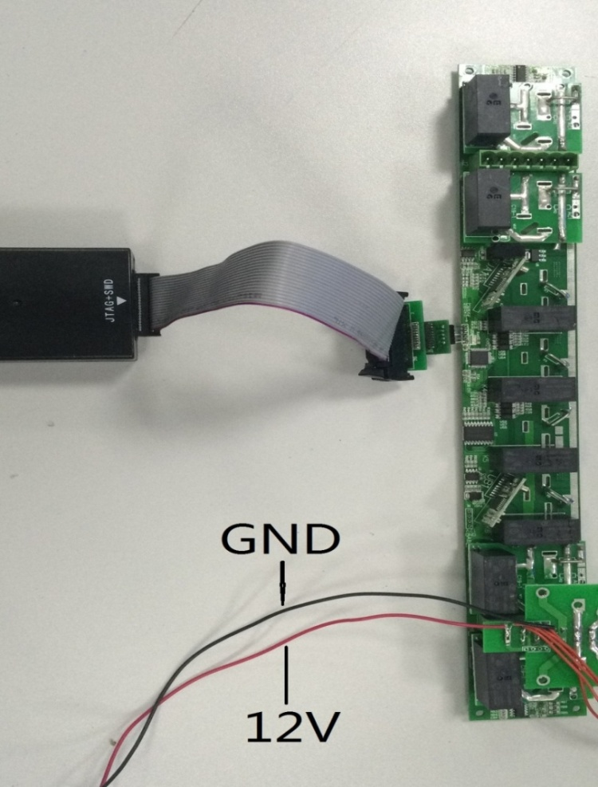

1. 点击File，打开对应的程序，点击F7烧录程序。

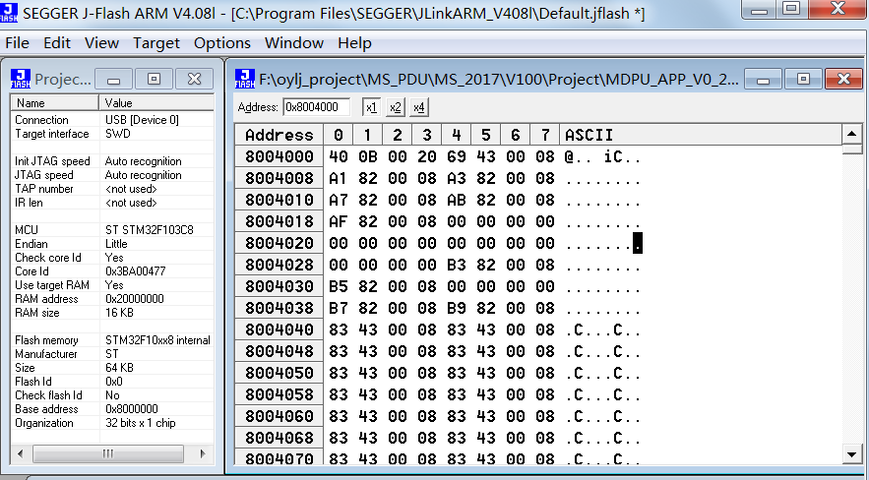

**二、MPDU 2017校准办法**

1.1、7位C13+1位C19（去除制具中三个圈内的顶针）

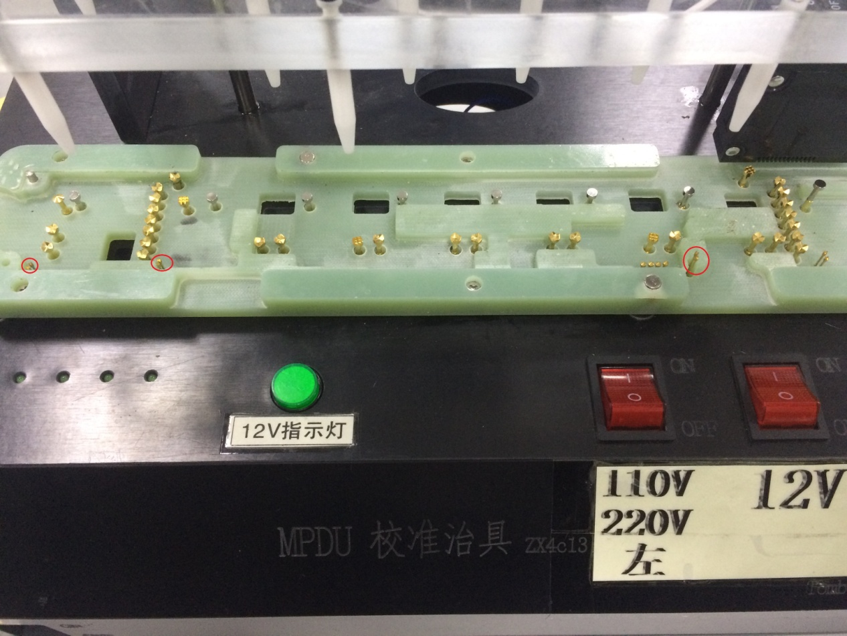

1.2、6位C13+2位C19（去除制具中三个圈内的顶针）

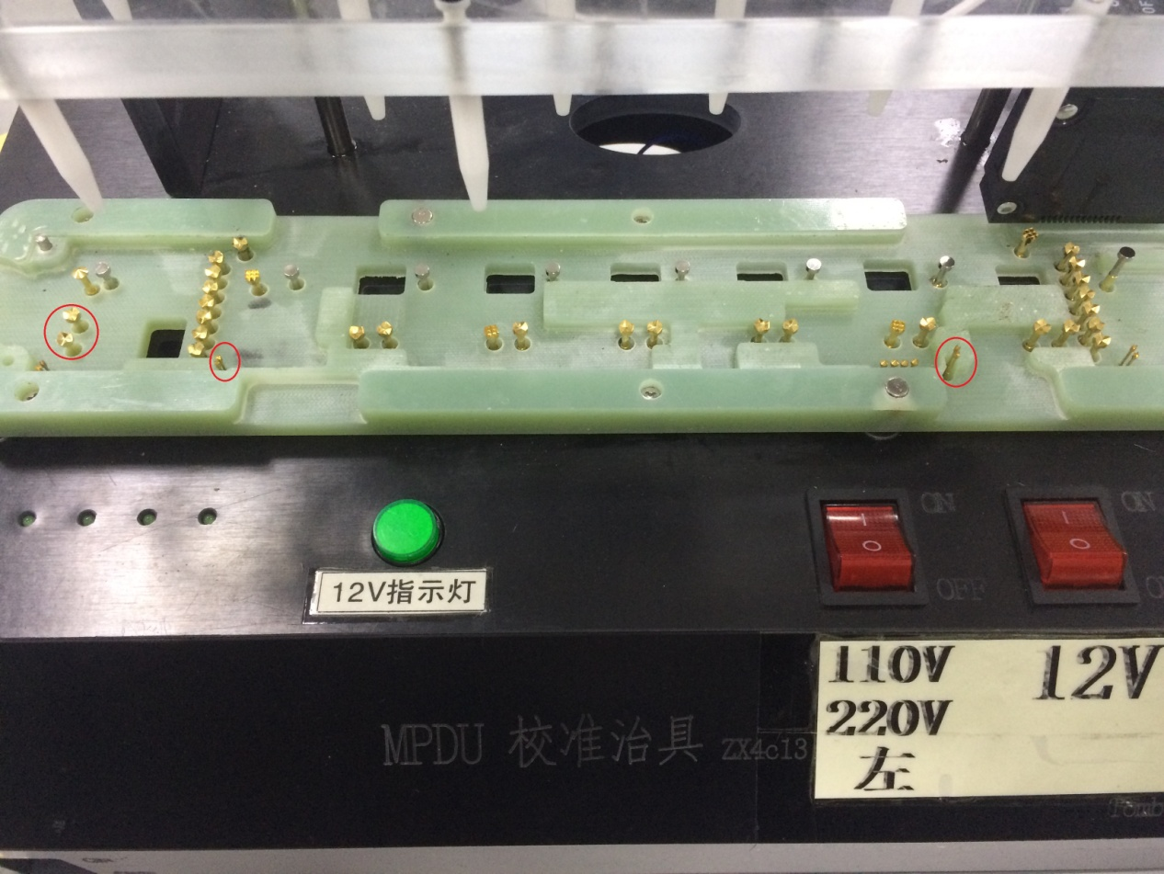

1.3、4位C13+4位C19（去除制具中圈内的顶针）

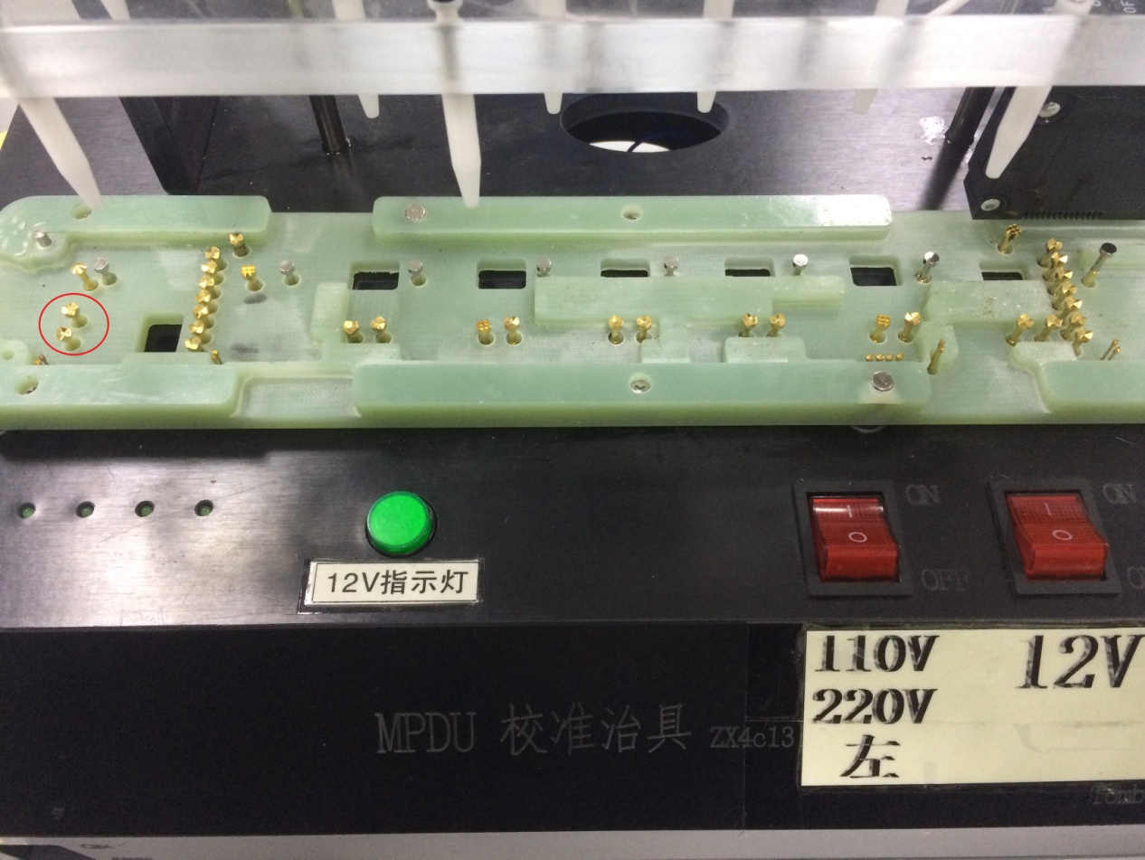

2、放置执行版至制具中，如下，右边三个开关需要全打开

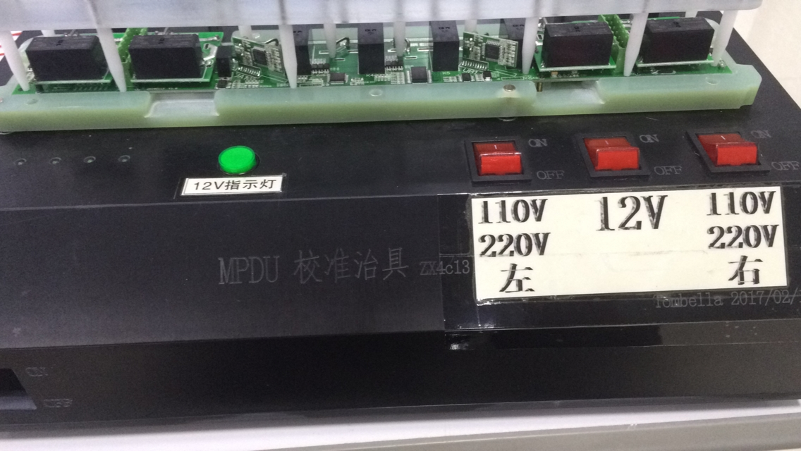

2.1、打开校准软件

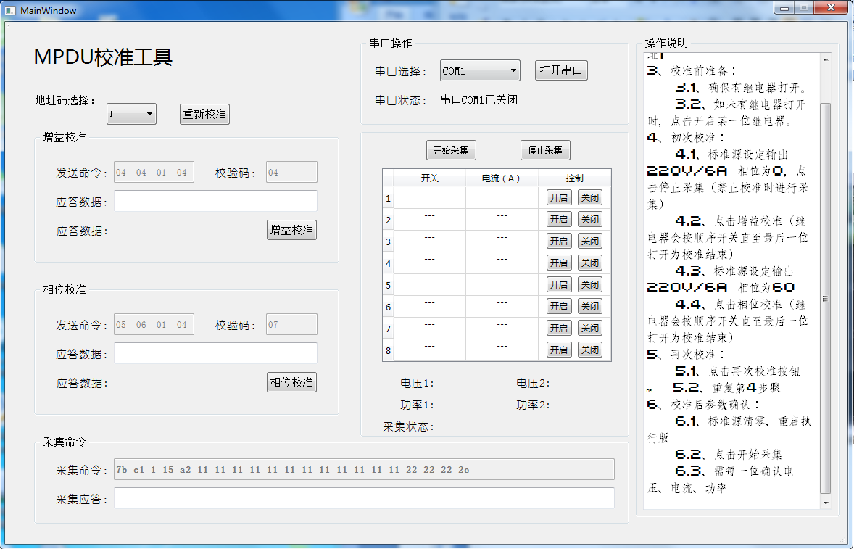

校准说明

1、选择串口

2 地址码选择、初始默认为地址1

3、校准前准备：

3.1、确保有继电器打开。

3.2、如未有继电器打开时，点击开启某一位继电器。

4、初次校准：

4.1、标准源设定输出220V/6A 相位为0，点击停止采集（禁止校准时进行采集）

4.2、点击增益校准（继电器会按顺序开关直至最后一位打开为校准结束）

4.3、标准源设定输出220V/6A 相位为60

4.4、点击相位校准（继电器会按顺序开关直至最后一位打开为校准结束）

5、再次校准：

5.1、点击再次校准按钮

 5.2、重复第4步骤

6、校准后参数确认：

6.1、标准源清零、重启执行版

6.2、点击开始采集

6.3、需每一位确认电压、电流、功率